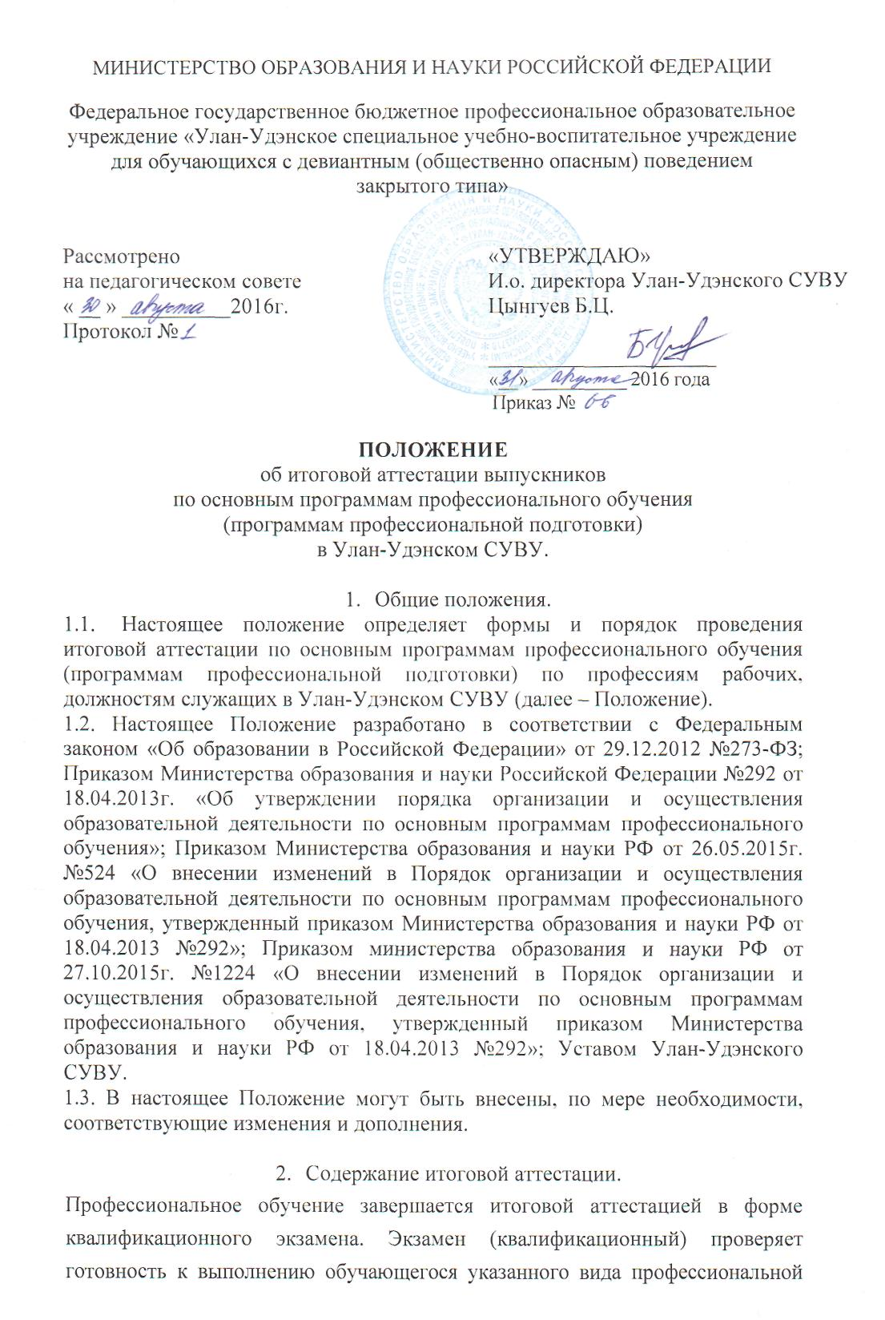

деятельности (ВПД) и сформированности у него компетенций, определенных в разделе «Требования к результатам освоения ОППО». Контроль освоения профессионального модуля (ПМ) в целом направлен на определение уровня квалификации по освоенной профессии.

1. Условием допуска к итоговой аттестации является успешное освоение обучающимися всех элементов программы: теоретической части, реализуемой через междисциплинарный курс (МДК) и практической части - через учебную и производственную практики (УП и ПП).
2. Квалификационный экзамен проводится аттестационной комиссией Улн-Удэнского СУВУ, созданной по приказу директора, для определения уровня полученных знаний, умений и сформированности компетенций и установления на этой основе квалификационных разрядов по соответствующим профессиям рабочих лицам, должностям служащих, прошедшим профессиональное обучение.
3. Квалификационный экзамен независимо от вида профессионального обучения состоит из 2-х этапов: практического и теоретического.

Содержанием практического этапа является выполнение комплексного практического задания (оценка производится путем сопоставления усвоенных алгоритмов деятельности с заданным эталоном деятельности).

Содержание теоретического этапа может состоять из одного вида представленных аттестационных испытаний:

- защита практической работы (в виде письменной экзаменационной работы) (оценка производится путем сопоставления продукта работы с эталоном и оценки продемонстрированных при защите знаний);

* защита отчета по производственной практике посредством мультимедийной презентации (оценка производится путем сопоставления характеристики профессиональной деятельности обучающихся на практике, видов, объемов и качества работ, выполненных ими во время производственной практики)

1. К проведению квалификационного экзамена в качестве независимых экспертов привлекаются работодатели, представители профессиональных объединений, предприятий, профессиональных образовательных организаций по соответствующим профессиям рабочих.
2. Лицам, успешно сдавшим квалификационный экзамен, присваивается разряд и выдаётся свидетельство о профессии рабочего, должности служащего.

3. Порядок подготовки к итоговой аттестации

3.1. Виды и условия проведения квалификационного экзамена определяются  
методическим объединением работников структурного подразделения «Профессиональная подготовка».

1. Обучающиеся обеспечиваются заданием не позднее, чем за 2 месяца до начала проведения квалификационного экзамена.
2. Задания для квалификационного экзамена должны быть ориентированы на проверку освоения ВПД в целом. Задания должны предоставлять возможность оценить профессионально значимую для освоения ВПД информацию, направленную на формирование общих и профессиональных компетенций (ОК. ПК). Содержание заданий должно быть максимально приближено к ситуации профессиональной деятельности. Разработка заданий сопровождается установлением критериев их оценивания.

4. Основные условия проведения квалификационного экзамена

1. Квалификационный экзамен проводится в специально подготовленном помещении.
2. По результатам квалификационного экзамена аттестационная комиссия принимает решение о присвоении разряда и выдаче свидетельства о профессии рабочего, должности служащего.

4.5. Результаты квалификационного экзамена заносятся в протокол (Приложение № 1) .

5. Состав аттестационной комиссии, ее функции.

5.1. Аттестационная комиссия создается на основании приказа директора по Улан-Удэнскому СУВУ по каждой профессии.

5.2. Председатель аттестационной комиссии организует и контролирует деятельность комиссии, обеспечивает единство требований к выпускникам.

Председатель аттестационной комиссии назначается из числа работодателей, специалистов профессиональных объединений, предприятий, профессиональных образовательных организаций по соответствующим профессиям рабочих.

5.3. Членами аттестационной комиссии назначаются наиболее опытные преподаватели, реализующие смежные дисциплины, руководящие учебной практикой по данному виду профессиональной деятельности.

5.4. Основными функциями аттестационной комиссии являются:

* комплексная оценка уровня качества подготовки выпускника и его соответствие квалификационным требованиям по профессии рабочего;
* принятие решения о присвоении уровня квалификации по результатам итоговой аттестации и выдачи выпускнику соответствующего документа;
* подготовка рекомендаций по совершенствованию качества профессионального обучения рабочих на основе анализа результатов итоговой аттестации выпускников.

Рассмотрено

на совете воспитанниц

« __ » __________ 2016г.